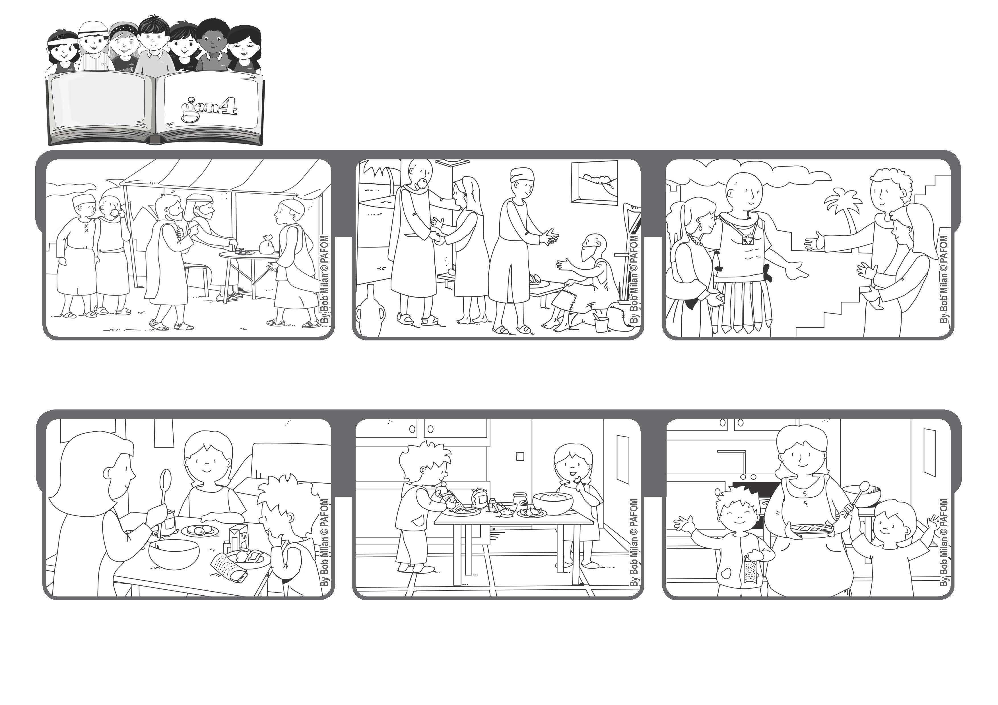
Junho 2020
Palavra de vida
“Quem vos recebe, a mim recebe; e quem me recebe,
recebe aquele que me enviou.” (Mt 10,40).
Acolher Jesus
(cf. Mt 10,40)
Jesus chamou cada um dos doze apóstolos. Disse-lhes para ir como seus “embaixadores” e lhes explicou: quem vos recebe, a mim recebe.
Os apóstolos aonde chegavam eram acolhidos, curavam as doenças gratuitamente, aproximavam-se dos pobres e transmitiam a todos a paz.
Os Cristãos acolhem com generosidade todos os que encontram, sobretudo os diferentes. Se fizermos isso, estaremos também nós acolhendo Jesus.
Ela ficou realmente feliz ao ver a mãe aliviada e, ao final, tinha se divertido tanto que desejava fazê-lo sempre!
Era preciso ralar o limão, mas a sua mãe disse que não gostava dessa parte porque depois era preciso limpar os restos. Emi pensou: “Eu posso fazer isso” e logo se ofereceu para fazê-lo.
Experiência de Emi, da Itália: Num sábado à tarde, a minha mãe propôs preparar um bolo para levar para o encontro gen4. Emi e sua irmã ficaram ao seu lado para ver e aprender a fazer o bolo também.
”© PAFOM, Desenhos e textos elaborados pelo Centro Gen4”
Os gen4 são as crianças do Movimento dos Focolares, fundado por Chiara Lubich.

